CODE ONDERBORINGEN

Documentnummer:
Datum: | 19/09/2019

Voorwaarden voor onderboringen onder waterwegen en waterlopen van categorie I, in het ambtsgebiEd van DE VLAAMSE WATERWEG NV

NOTA: Deze tekst is een aanvulling bij de tekst “GESTUURDE BORINGEN: TECHNISCHE RICHTLIJNEN VRN versie 24/08/2015 en omvat de extra voorwaarden en/of procedure van de De Vlaamse Waterweg nv.

Partijen

1.1 De domeinbeheerder De Vlaamse Waterweg nv.

De Vlaamse Waterweg nv treedt op als beheerder van haar gronden en die van het Vlaams Gewest en is in die optiek louter vergunningverlener.

Haar taken beperken zich tot:
- het verstrekken van de nodige informatie betreffende de waterweg, zijn eventueel geplande aanpassingen en zijn aanhorigheden, voor zover beschikbaar;
- het goedkeuren of afkeuren van de voorgelegde plannen, uitvoeringsprocedures, studieresultaten en veiligheidsmaatregelen. Bij een eventuele afkeuring kan zij niet verplicht worden om alternatieven voor te stellen;
- het verlenen van de domeinvergunning;
- het uitvoeren van toezicht op de naleving van de voorwaarden in de verleende vergunningen;
- het jaarlijks aanrekenen van een retributie voor de ingebruikname van gronden, in uitvoering van het besluit van de Vlaamse Regering van 29 maart 2002, berekend op basis van de inname van het boorgat zoals beschreven in punt 5.2.1 ‘langsprofiel van de boring – Ruimtebeslag’.

Zij treedt in geen geval op als raadgever of studiebureau ten overstaan van de vergunninghouder.

1.2 De vergunninghouder

We maken onderscheid tussen de vergunninghouder die optreedt als piloot, verder de piloot genoemd, en de overige vergunninghouders, verder partners genoemd. De vergunninghouder die de synergie van de werken op zich neemt, wordt beschouwd als de piloot.

De piloot is het enig aanspreekpunt t.o.v. de domeinbeheerder in verband met de opmaak van de vergunningsaanvraag en de technische uitvoering van de werken voor de aanleg van de infrastructuur.

Indien de domeinbeheerder later een aanvraag ontvangt voor een onderboring in dezelfde omgeving wijst De Vlaamse Waterweg nv de aanvrager door naar de piloot die de aangelegde infrastructuur moet openstellen en zal er een herberekening van de retributie gebeuren als tot ingebruikname door de aanvrager wordt overgegaan.

Vergunningen kunnen alleen worden aangevraagd door partijen die een direct en blijvend belang hebben bij de exploitatie van (een deel van) de infrastructuur die zal worden aangebracht door middel van een onderboring.

De piloot fungeert als piloot. De vergunningsaanvraag kan dus enkel gebeuren door of voor de piloot en de vergunning kan enkel aan hem en op diens adres afgeleverd worden. De volle verantwoordelijkheid voor alle gevolgen die voortvloeien uit de afgeleverde vergunning is ten laste van de piloot.

De ondertekenaar van de vergunningsaanvraag moet de piloot op rechtsgeldige wijze kunnen vertegenwoordigen. De vergunning, en alle briefwisseling erover zal worden afgeleverd op het adres van de administratieve zetel van de piloot.

Studiebureau(s) en aannemer(s) worden als aangestelde van de vergunninghouder beschouwd, hetgeen impliceert dat de vergunninghouder ten aanzien van de domeinbeheerder aansprakelijk zal gesteld worden voor de fout die de aangestelde zou hebben begaan in de uitvoering van de werken en waardoor schade zou zijn berokkend aan de domeinbeheerder en/of derden.

Wat betreft verantwoordelijkheid en aansprakelijkheid t.o.v. derden wordt verwezen naar art.7.§2 en art. 10 van het besluit van de Vlaamse Regering van 29 maart 2002 betreffende het toekennen van vergunningen, het vaststellen en innen van retributies voor het privatieve gebruik van het openbaar domein van de wegen, de waterwegen en hun aanhorigheden, de zeewering en de dijken.

1.2.1 De houder van de domeinvergunning – de piloot:

Dit is de vergunninghouder die de synergie van de uitvoering van de werken op zich neemt en hiervoor is aangesteld door de meegaande partners. De piloot treedt op als enig aanspreekpunt van de vergunninghouders t.o.v. de domeinbeheerder in verband met de opmaak van de vergunningsaanvraag en de technische uitvoering van de werken voor de aanleg van de infrastructuur aan de hand van een onderboring.

1.2.2 De houder(s) van de domeinvergunning – de partners:

De partners gaan akkoord met het feit dat de piloot optreedt als enig aanspreekpunt naar de domeinbeheerder toe in verband met de opmaak van de vergunningsaanvraag en de technische uitvoering van de werken voor de aanleg van de infrastructuur. Zij dragen slechts rechtstreeks verantwoordelijkheid ten aanzien van de domeinbeheerder via de domeinvergunning.

1.3 De aangestelden (= de zogenaamde ‘onderaannemers’, aangesteld door de piloot en de partners)

De term “aangestelden” slaat op de partijen die door de piloot en partners aangesteld zijn voor de studies en/of uitvoering van de werken die het voorwerp uitmaken van de verleende technische vergunning.

De Vlaamse Waterweg nv zal de formele besprekingen enkel in aanwezigheid van de piloot voeren. Overleg met partners en/of aangestelden is altijd mogelijk mits deze formeel aan de domeinbeheerder bekend gemaakt zijn en mits dit gebeurt via de piloot. De piloot maakt met de partners en aangestelden de nodige afspraken ter coördinatie van de uitvoering van de werken in alle verschillende stappen van het project. Vergunningen

Bij de aanleg en de exploitatie van de nieuwe infrastructuur binnen het werkingsgebied van de domeinbeheerder is een domeinvergunning vereist.

2.1 Domeinvergunning
De domeinvergunning wordt afgeleverd door de domeinbeheerder ten overstaan van de piloot, zijnde piloot. De respectievelijke partners ontvangen een inhoudelijk identieke domeinvergunning voor hun respectievelijke leiding. De piloot zorgt voor de vergunningsaanvraag die dient te voldoen aan inhoudseisen van de domeinbeheerder. Pas na het ontvangen van de domeinvergunning en de naleving van de in de vergunning opgenomen voorwaarden, mogen er werken aanvatten op het domein van De Vlaamse Waterweg nv. Deze domeinvergunning omvat de algemene en technische voorwaarden inzake het gebruik van het domein en de aanrekening van de retributie alsook eventuele bijkomende specifieke voorwaarden. Deze domeinvergunningen hebben betrekking, voor zover bekend op datum van aanvraag, op alle werken op het domein van De Vlaamse Waterweg nv via welke aanlegmethode ook gerealiseerd.

3. Doelstellingen

3.1 Veiligheid

Elke aanvraag voor een domeinvergunning dient aan te tonen dat er rekening gehouden wordt met alle mogelijke risicofactoren die aan die specifieke gestuurde boring verbonden zijn. Hiertoe zijn twee documenten noodzakelijk:

- Risicoanalyse bij de vergunningsaanvraag:
Elke vergunningsaanvraag is vergezeld van een risicoanalyse waarmee, tijdens de uitvoering van de werken, rekening gehouden dient te worden. De risicoanalyse omvat een objectieve oplijsting van alle mogelijke gekende risico’s voor de te vergunnen werken, en een inschatting van deze risico’s.

- Veiligheidsdocument bij aanstelling uitvoerder of voor te leggen op coördinatievergadering:
Na het afleveren van de domeinvergunning dient de piloot, aan de hand van de hoger beschreven risicoanalyse, een veiligheidsdocument voor te leggen op de coördinatievergadering (eventueel ook voorafgaand via e-mail naar de vertegenwoordiger van De Vlaamse Waterweg nv, zoals gedefinieerd in de domeinvergunning) waarin, specifiek voor dit project, de volledige uitvoeringsprocedure en alle eventueel te nemen maatregelen, beschreven staan die genomen dienen te worden bij het optreden van mogelijke calamiteiten. Dit veiligheidsdocument moet duidelijk aantonen hoe de piloot of de aangestelde uitvoerder zal omgaan met de hogergenoemde risico’s tijdens de uitvoering van de werken.

3.2 Exploitatie van de waterweg

Hinder voor de exploitatie van de waterweg wordt niet toegestaan.

3.3 Optimaal gebruik van het openbaar domein

3.3.1 Synergie

De Vlaamse Waterweg nv beoogt het aantal gestuurde boringen onder de kanalen en waterlopen te beperken. Er wordt getracht de boringen te centraliseren. De piloot dient bij zijn aanvraag aan te tonen, via een afschrift van het document, dat hij een verzoek tot participatie heeft ingediend bij alle andere mogelijke kabel en leidingenbeheerders in de omgeving. De aanwezige kabel- en leidingenbeheerders zijn deze die zijn opgenomen in:

- KLIP (Het Kabel en Leiding Informatie Portaal) bereikbaar via www.klip.be
en
- KLIM-CICC (Kabel en Leiding Informatie Meldpunt) bereikbaar via www.klim-cicc.be

Dit verzoek tot participatie en het bewijs ervan wordt aangeleverd bij het studierapport (zie aanstiplijst).

3.3.2 Inplantingszone

De domeinbeheerder oordeelt erover of de gevraagde vergunning verenigbaar is met het beleid inzake het beheer van het domeingoed. Hij weigert de vergunning indien dit niet het geval is (art 3 van het Besluit van de Vlaamse regering van 29 maart 2002 betreffende het toekennen van vergunningen, het vaststellen en innen van retributies voor het privatieve gebruik van het openbaar domein van de wegen, de waterwegen en hun aanhorigheden, de zeewering en de dijken). De piloot streeft ernaar om de inplanting van de onderboring zo loodrecht mogelijk te voorzien op de as van de waterweg. Indien hiervan moet afgeweken worden, overlegt hij op voorhand met de vertegenwoordiger van De Vlaamse Waterweg nv.

3.3.3 Sperperiode

Onverminderd het recht van De Vlaamse Waterweg nv beschreven in punt 3.3.2 wordt er tevens een sperzone ingevoerd over een zone van 250m opwaarts en 250m afwaarts de boring. In deze zone mag er geen nieuwe onderboring meer worden uitgevoerd binnen 3 jaar na voltooiing van de gestuurde boring. Enkel mits een voldoende gemotiveerd dossier kan de domeinbeheerder afwijkingen op de sperperiode toestaan.

3.3.4 Reservebuis

Elke nieuwe boring dient, indien technisch mogelijk, voorzien te zijn van minstens één reservebuis. De diameter van deze reservebuis is afhankelijk van de eigenschappen van het boorgat. Enkel in geval wordt aangetoond dat het plaatsen van een reservebuis om technische redenen niet aan te raden is, kan een afwijking op de verplichte plaatsing worden toegestaan.
De reservebuis blijft eigendom van de piloot maar wordt, zolang ze ongebruikt is, afgetrokken van de berekening van de retributie.
De eis om een reservebuis aan te leggen vervalt indien de boring bestaat uit slechts 1 productvoerende buis.

Algemene aanbevelingen

Een degelijk vooronderzoek met contacten tussen de piloot, de partners en de domeinbeheerder draagt bij tot een goed ontwerp en samenstelling van een goed aanvraagdossier met het oog op het verkrijgen van een domeinvergunning. Verder in dit document wordt het scenario beschreven hoe de vergunningsaanvraag dient te verlopen rekening houdend met de verschillende voorwaarden.

4.1 Verantwoordelijkheid van de piloot

Alle verantwoordelijkheden bij de uitvoering van de vergunde werken op gronden die beheerd worden door de domeinbeheerder zijn ten laste van de piloot.

4.2 Verplichting van de aangestelde(n)

Door het aanvaarden van de opdracht aanvaardt de aangestelde van de piloot uitdrukkelijk alle in de domeinvergunning opgenomen voorwaarden van de domeinbeheerder. Geen enkele afwijking kan eenzijdig doorgevoerd worden. Alle wijzigingen t.o.v. de verleende domeinvergunning worden, steeds via de piloot, besproken of voorgelegd aan de domeinbeheerder die haar uitdrukkelijk akkoord met deze wijziging dient te geven. Bij het optreden van calamiteiten tijdens de uitvoering dient de piloot of zijn aangestelde onmiddellijk, de domeinbeheerder op de hoogte te stellen van de aanwezige toestand. Deze melding gebeurt op het algemeen nummer van de domeinbeheerder die 24u op 24u bereikbaar is.

Voorstel van scenario

In onderstaand voorstel van scenario zijn een aantal stappen, maatregelen en/of aspecten opgenomen die hetzij noodzakelijk zijn, hetzij door de domeinbeheerder vereist zijn vooraleer een domeinvergunning kan worden afgeleverd. Deze stappen zijn uitdrukkelijk aangeduid als “(verplicht)”. De overige, in het bijzonder deze aangeduid als “(niet verplicht)” worden aan de beoordeling van de aanvrager overgelaten. De domeinbeheerder adviseert om alle stappen te volgen.

5.1 Voorbereiding van de vergunningsaanvraag:

5.1.1 Voorontwerp en informatiegaring (Niet verplicht, maar aan te bevelen).

Voor vergunningaanvragers die niet vertrouwd zijn, hetzij met deze richtlijnen, hetzij met de toestand ter plaatse, verdient het aanbeveling om tijdens deze fase contact op te nemen met de domeinbeheerder ten behoeve van een vooroverleg. Dit met het oog op het snellere en soepelere verloop van de procedure.

5.1.2 Principiële aanvraag (Niet verplicht, maar aan te bevelen).

De vergunninghouder kan ten allen tijde een principiële aanvraag voor een vergunning indienen waarin alleen de juiste locatie en de grote lijnen van de uit te voeren onderboring zijn aangegeven. Het antwoord van de domeinbeheerder geeft alleen aan of er op het moment van de aanvraag al dan niet gegevens bekend zijn die zouden kunnen leiden tot een principiële of totale weigering van een vergunning voor een onderboring op de aangegeven plek. Bij een negatief advies staat het de aanvrager alsnog vrij om desalniettemin toch een aanvraag in te dienen. Een positief advies is niet bindend voor De Vlaamse Waterweg nv in de zin dat deze de definitieve aanvraag zal beoordelen op grond van de op dat ogenblik bekend zijnde gegevens. Dit houdt automatisch in dat de waarde van een gunstig principieel advies in de tijd beperkt is.
Een principiële aanvraag is aan te bevelen, zeker op locaties waar bezwaren kunnen worden verwacht zoals havengebieden, kanalen in ophoging, ……, aangezien op deze wijze kan voorkomen worden dat nutteloze inspanningen worden besteed aan een vrijwel kansloos dossier.
Een gunstig antwoord op een principiële aanvraag is niet geldig als vergunning. In geval van weigering van de vergunning achteraf zal De Vlaamse Waterweg nv de reden(en) opgeven voor haar beslissing.

5.1.3 Synergie en toekomstperspectieven (verplicht).

De coördinatie vooraf tussen nutsmaatschappijen is verplicht, zie hoofdstuk 3.3. Optimaal gebruik van het openbaar domein.

Indien de boring gebeurt in de onmiddellijke omgeving van een constructie waarin kabels of leidingen aanwezig zijn en waarvoor de domeinbeheerder concrete investeringsplannen heeft (vernieuwing/verhoging/renovatie) waarbij de kabels/leidingen dienen verplaatst te worden, zal voor elke vergunninghouder ruimte voorzien zijn om haar kabels/leidingen in het nieuwe project mee te nemen. De vergunninghouder dient een keuze te maken en ofwel de kabels onmiddellijk opnemen in de nieuwe boring ofwel voldoende vrije capaciteit te voorzien om, van zodra de kabels/leidingen een hinder betekenen voor de uitvoering van de werken van de domeinbeheerder het kunstwerk leidingvrij te kunnen maken .
Elke aanvrager dient in elk geval een intentieverklaring dienaangaande bij zijn aanvraag te voegen, indien de domeinbeheerder de concrete investeringsplannen meedeelt / de nodige omleggingsbesluiten heeft doen nemen door de bevoegde overheden.

De domeinbeheerder geeft uitdrukkelijk de voorkeur aan onderboringen waarin meerdere partners participeren. Dit opzet moet bij de oorspronkelijke principiële vergunningsaanvraag uitdrukkelijk worden gemeld. Indien de vergunninghouder wachtbuizen wenst af te staan aan derden of zelf in gebruik neemt, moet dit gemeld worden aan de domeinbeheerder.

5.1.4 Tussenkomst van de domeinbeheerder

Er moet vermeden worden dat maatschappijen die geen piloot of geen partner zijn in het nieuwe project en bijgevolg niet wensen te participeren in de nieuwe boring, wel kabels/leidingen aanwezig hebben die de toekomstige investeringsplannen hinderen. In die optiek kan de domeinbeheerder contact nemen met deze nutsmaatschappijen om via overleg participatie te bekomen

5.2 Randvoorwaarden waarmee het ontwerp dient rekening te houden (verplicht).

5.2.1 Langsprofiel van de boring – Ruimtebeslag
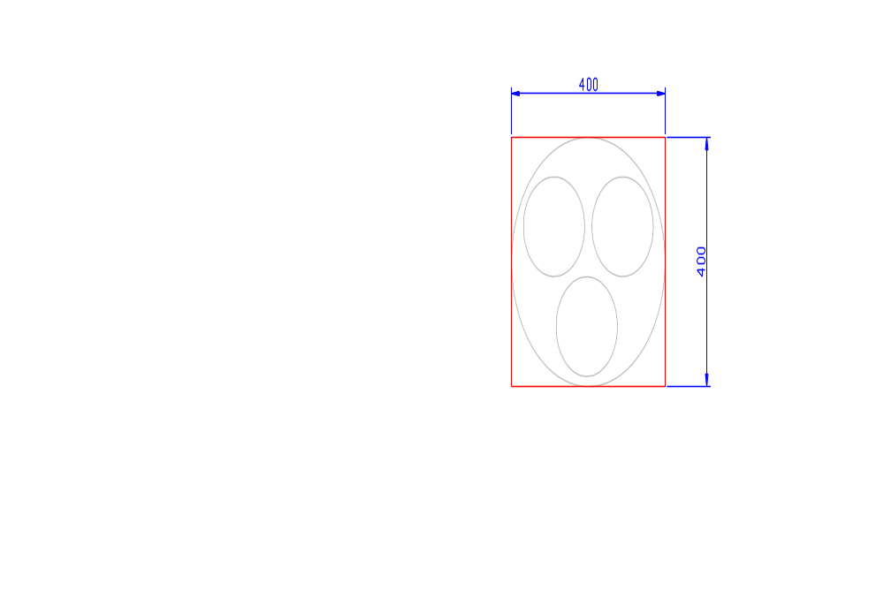
Het door de aanvrager ingediende ontwerp is steeds een technisch bestudeerd ontwerp en geen voorstel, benadering of principeschets waarvan bij uitvoering mag worden afgeweken. Voor wat betreft het toegelaten ruimtebeslag wordt verwezen naar de “GESTUURDE BORINGEN: TECHNISCHE RICHTLIJNEN VRN versie 24/08/2015”.

Bij verlenen van de domeinvergunning wordt onmiddellijk de
retributie bepaald volgens de ingenomen ruimte van de piloot
en zijn partners.

Het boorvenster (= het rode vierkant in fig. 1) wordt percentueel
verdeeld over de piloot en partners. De doormeter van de boring
is de lengte van de zijdes.

Het jaarlijks aanrekenen van de retributie gebeurt in uitvoering
van het besluit van de Vlaamse Regering van 29 maart 2002.

De ruimte die de, in sommige gevallen verplichte, reservebuis
inneemt wordt van de ingenomen oppervlakte van de eigenaar
van de reservebuis afgetrokken.

Fig 1 inname boorgat - ruimtebeslag

5.2.2 Diepteligging onder de kanalen ‘NO DRILL ZONE’

De diepte van de boring wordt bepaald door meting tussen de bovenzijde van het venster en het theoretisch waterpeil ter hoogte van de bestaande of toekomstige oeverlijnen. De ‘NO DRILL ZONE’ verschilt naargelang kanaal en plaats.

De minimale diepte (Dmin) bedraagt: (zie figuur 2: vrij te houden gabariet)

Min. 12m voor CEMT klasse I - Vb.
Min. 15m voor CEMT klasse VIa – VIb met een minimumdiepte van 4m onder de waterbodem.

De CEMT klasse zijn voor elke waterweg raadpleegbaar op https://www.visuris.be/cemt?KL=nl

De Vlaamse Waterweg nv behoudt zich daarnaast het recht om in specifieke situaties af te wijken van deze bepalingen en nog stringentere bepalingen te formuleren, dit bijvoorbeeld in functie van lokale omstandigheden of in functie van voorziene verruimingsplannen van de betreffende waterweg(en)”.

Bij tijgebonden waterwegen wordt als ‘normaal waterpeil’ het gemiddeld laagwaterpeil beschouwd.

De lokale situatie, inzonderheid de aanwezigheid van damplaken en paalfunderingen, kan evenwel noodzaken om deze afstandsregels te verhogen.

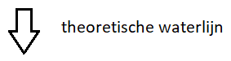
Opmerking: bij het plaatsen van kokers volgens de GFT-methode (Gesloten Front Techniek) kan de diepteligging afwijken. Dit wordt per dossier beoordeeld. 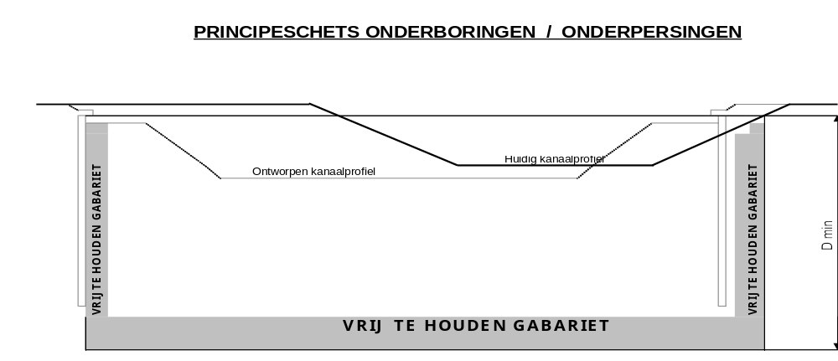

Fig. 2: Schets vrij te houden gabariet bij ontworpen kanaalprofiel

5.2.3 Afstand tot andere constructies van de domeinbeheerder

In principe laat de domeinbeheerder niet toe dat er onderboringen worden uitgevoerd onder bestaande of toekomstig op te richten constructies die haar eigendom zijn of door haar beheerd worden. Deze constructies kunnen zijn (niet limitatief):
  - gebouwen
  - bruggen
  - sluizen
  - duikers
  - kaaimuren en oevers voor overslag
  - tunnels

In geval de onderboring gebeurt in de nabije omgeving van constructies die eigendom zijn van de domeinbeheerder, zal de aanvrager al het nodige doen om te vermijden dat de boring deze constructies op enige wijze zou beïnvloeden.

In geval het uitgesloten is om buiten het aangewezen invloedsgebied te boren zal de aanvrager aantonen via de nodige relevante berekeningsnota’s, doorsneden, profielen en plans dat elke beïnvloeding op de desbetreffende constructie is uitgesloten.

De domeinbeheerder zal, bij ontbreken van dit document, geen domeinvergunning verlenen. Het indienen van dit document is tevens geenszins een garantie op het bekomen van een domeinvergunning.

Naar stabiliteit en tolerantie (afwijkende aanzet) van de oeververdediging wordt een verticale afstand van minimum 3 meter gehanteerd tussen de buis (bovenkant boorvenster, zie §5.2.1) en de onderzijde van de oeververdediging (damwandplanken, combiwand, houten paalfundering, …).

5.2.4 Kanalen in ophoging – type 1 boring

Een waterweg wordt beschouwd als zijnde in ophoging wanneer er:
- in het maaiveld boven het tracé van de kruising over een breedte van 15 meter aan weerszijde van de boorlijn (zone 1);
- in het achterliggend maaiveld van het in- en uittredepunt tot een van 15 meter (zone 2);
zich punten bevinden met een TAW-waarde gelijk aan of lager dan de TAW-waarde van het streefpeil. Dit wordt hieronder geïllustreerd.
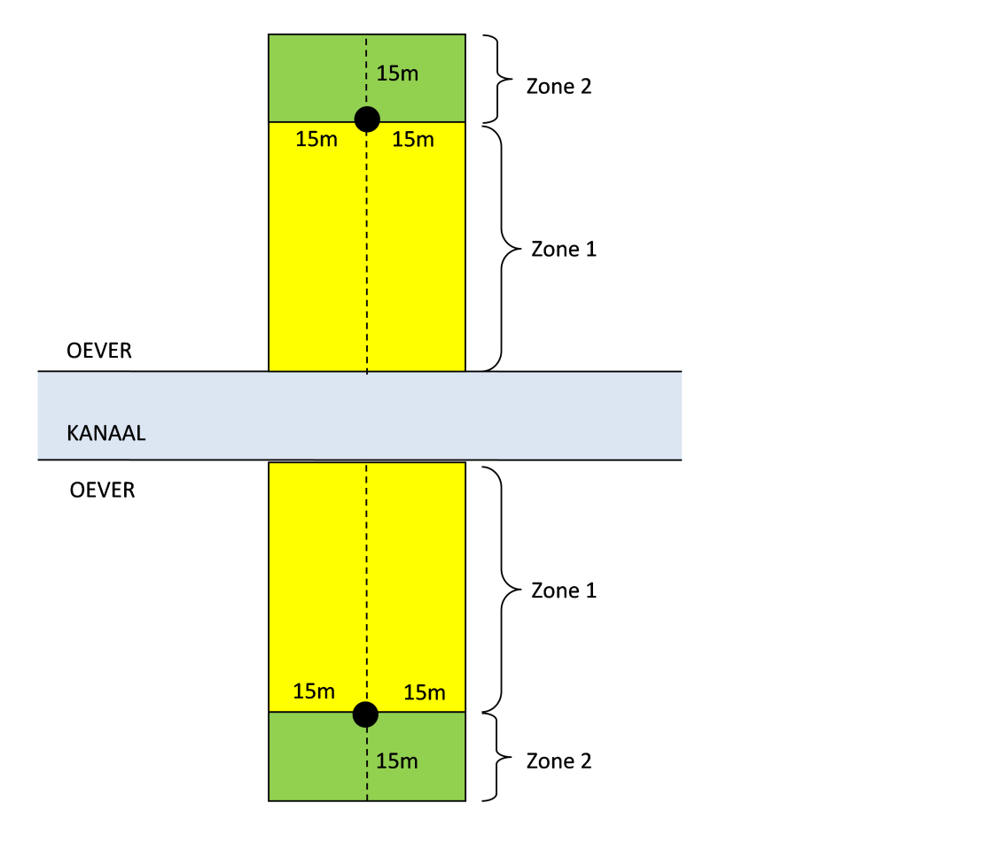

Figuur 3: kanaal in ophoging

Om te bepalen of een kanaal in ophoging ligt, dient het terreinprofielen op de verschillende locaties voorafgaandelijk opgemeten te worden.

De specifieke eisen gesteld bij ontwerp en uitvoering van een gestuurde boring onder een kanaal in ophoging worden beschreven in de tekst “GESTUURDE BORINGEN: TECHNISCHE RICHTLIJNEN VRN versie 24/08/2015.

5.2.5 Toleranties

De toegelaten toleranties bij de uitvoering van een gestuurde boring worden beschreven in de tekst “GESTUURDE BORINGEN: TECHNISCHE RICHTLIJNEN VRN versie 24/08/2015.
Het ontwerp van de boringen dient rekening te houden me deze toegelaten maximale afwijkingen.

Indien na uitvoering blijkt dat de boring in de ‘NO DRILL ZONE’ ligt zal de domeinbeheerder eisen dat de buis/buizen d.m.v. aangepaste apparatuur worden verwijderd waarna het aanwezige boorgat wordt opgevuld met producten die de technische eigenschappen bevatten om het boorgat stabiel op te vullen.

5.3 Samenstelling vergunningsaanvraag (verplicht)

5.3.1 Algemeen.

De domeinbeheerder zal slechts een domeinvergunning afleveren na het onderzoek van een volledig dossier dat is opgesteld rekening houdend met de werkelijke toestand ter plaatse. De werken mogen in geen geval beginnen zonder de vergunning van de domeinbeheerder.
De domeinbeheerder zal deze vergunning slechts afleveren aan de hand van een gedetailleerde vergunningsaanvraag die inhoudelijk voldoet aan alle voorwaarden.

Voor de samenstelling van de vergunningsaanvraag kan u gebruik maken van de “aanstiplijst t.b.v. volledig aanvraagdossier technische vergunning”.

5.3.2 Beschrijvende nota

Eén beschrijvende nota, in papieren drievoud en digitaal, waarin de noodzaak aan de onderboring wordt verantwoord en waarbij duidelijk wordt aangegeven welke type boring het betreft (1, 2 of 3), wanneer de effectieve uitvoering op het terrein zal plaatsvinden en de contact-en facturatiegegevens van de eventuele partners.

5.3.3 Plannen

De domeinbeheerder zal op vraag van de piloot alle relevante beschikbare plannen ter beschikking stellen. De vergunningsaanvraag dient rekening te houden met de toestand ter plaatse zoals aangegeven op de eventueel beschikbare plannen. Bij het ontbreken van de plannen dient de piloot de toestand ter plaatse op te meten om de aanwezige toestand correct te kunnen weergeven op de plannen.

Het plan wordt getekend op een voldoende grote schaal om een duidelijk beeld te geven van de geplande boring. Lengte- en hoogteschaal zijn gelijk. Een schaal van 1/100 is aanbevolen, behalve wanneer hierdoor onredelijk grote plannen zouden ontstaan. Dit plan toont zowel de inplanting als het langsprofiel van de boring zoals deze werkelijk zal worden uitgevoerd. Tevens worden de waterweg, zijn aanhorigheden en de opgelegde beperkingen duidelijk en volledig aangegeven. Alle hoogtepeilen worden weergegeven in m TAW (Tweede Algemene Waterpassing), waarbij het streefpeil eveneens in m TAW wordt weergegeven.

De theoretische waterstanden kunnen worden opgevraagd bij De Vlaamse Waterweg nv . De ogenblikkelijke kanaalpeilen ter plaatse kunnen afwijken van het streefpeil en mogen bijgevolg in géén geval als referentiepeil worden gebruikt. Bij het ontwerp moet de piloot of zijn aangestelde rekening houden met variaties van het waterpeil. Deze gegevens zijn op eenvoudig verzoek te verkrijgen.

Alle kanaaldoorsneden op de plannen, met inbegrip van de uitvoeringsplannen worden getekend met de rechteroever van het kanaal op de rechter zijde van de doorsnede. Dit wil zeggen dat de waarnemer kijkt met de richting van de waterstroming mee. Voor het kanaal van Dessel naar Kwaadmechelen wordt de stroomrichting vastgelegd als zijnde van Dessel naar Kwaadmechelen, voor het kanaal naar Beverlo is de stroomrichting van Lommel naar Beverlo. De westelijke oever is hier in beide gevallen de rechteroever.
Indien blijkt dat door regels of afspraken binnen de organisatie van de piloot blijkt dat plannen anders dienen opgemaakt te worden dan wordt op het plan duidelijke aangegeven wat Linkeroever is en wat Rechteroever is.Een aanvraag moet vergezeld zijn van één plan, in papieren drievoud en digitaal, op regulier formaat, op reguliere schaal met Lambertcoördinaten en hoogteaanduiding in m TAW, met minimaal volgende gegevens:
- de inplanting, zijnde een opmetingsplan waarop duidelijk is aangegeven waar het project de domeingrenzen van de beheerder binnentreedt en opnieuw verlaat (inclusief lengte), welk het in- en uittredepunt is, welk de stroomrichting van de waterweg is;
- het lengteprofiel van de boring waarbij het relevante maaiveld en het kanaal wordt opgetekend volgens opgemeten TAW-waarden, de uitrusting van het kanaal en haar aanhorigheden wordt weergegeven (damplanken, verankering,…) en de NO DRILL-zone wordt aangeduid;
- de dwarsdoorsnede van de boring waarop alle buizen worden toegewezen aan de juiste partner met aanduiding van de aard en diameters van de leidingen en het boorgat, inclusief een procentuele verdeling van het boorgat per buis én per maatschappij ten behoeve van de verlening van latere domeinvergunningen;
- op het plan moeten alle relevante nutsleidingen uit de KLIP-KLIM-aanvraag van de piloot ingetekend staan, waaronder deze die mogelijk interfereren met de onderboring.

5.3.4 Studierapport

Een aanvraag moet vergezeld zijn van één studierapport, in papieren drievoud en digitaal, met minimaal de volgende gegevens:
- een studie van de ondergrond aan de hand van sonderingen/boringen tot minimaal de boordiepte en de bepaling van de grondwaterstand, inclusief een eventuele verantwoording voor het niet voeren van een specifiek grondonderzoek;
- een beschrijvend onderzoek naar de aanwezige ondergrondse installaties/kabels/leidingen (zie verder KLIP-KLIM-plan);
- een synergiedossier waarbij de vraag en de antwoorden tot synergie van de diverse nutsmaatschappijen zijn opgenomen, alsook de daaruit voortvloeiende gevolgen;
- een risico-analyse, zijnde een detailstudie die aan de hand van hogergenoemde gegevens de risico’s op kwel (tijdens uitvoering, op middellange en lange termijn) en de risico’s bepaalt voor een eventuele problemen tijdens de uitvoering (waaronder doorslag);een boortechnische studie: boorcurve, inplanting boorputten, informatie over machines, maximale trekkrachten, maximale spoeldrukken,… (niet-limitatief). Hierbij dient rekening worden gehouden dat de minimale boorspoeldruk de maximale boorspoeldruk niet mag overschrijden;een limitatieve lijst van alle verplichtingen en beperkingen die in de omgeving van de kabels/leidingen kunnen opgelegd worden door de nutsmaatschappijen. Een afwezigheid van dergelijke lijst impliceert geen bijkomende verplichtingen en beperkingen.

Aanvraag domeinvergunning.

6.1 Algemeen

Vergunningsaanvragen zijn enkel ontvankelijk als ze worden ingediend door de piloot die een direct belang heeft bij de verwezenlijking van het project. De aanvraag wordt ingediend door de vergunninghouder-piloot.

Onderhavige richtlijnen zijn van globale aard en worden uitsluitend ter inlichting gegeven.
De domeinbeheerder zal slechts een domeinvergunning afleveren na het onderzoek van een volledig dossier dat is opgesteld rekening houdend met alle richtlijnen beschreven in dit document.

6.2 Andere vergunningen en machtigingen

De domeinvergunning machtigt de piloot en zijn partners tot het aanleggen van de kruising van de waterloopmiddels een gestuurde boring.
Eventuele bijkomende vergunningen tijdens de uitvoering dienen door de piloot aangevraagd te worden bij de domeinbeheerder en dit minimum 3 weken voor aanvang van de werken. Mogelijke bijkomende vergunningen zijn:
- Vergunning voor het gebruik van het jaagpad;
- Vergunning voor het (tijdelijk) innemen van terreinen, b.v. t.b.v. de werfinrichting;
- Vergunning voor capteren van water.

Voor vergunningen buiten het terrein of op wegen/gronden niet beheerd door de domeinbeheerder dient de piloot de nodige vergunningen op te vragen bij de desbetreffende eigenaar of lokale overheden.

6.3 Gunning (verplicht)

De piloot zal zijn aangestelde inzage geven van alle verplichtingen opgelegd in de domeinvergunning en eventuele bijlagen. Hij zal van zijn aangestelde een schriftelijke waarborg eisen dat hij in staat is aan de opgelegde voorwaarden te voldoen.
De aangestelde, belast met de uitvoering van de opdracht, dient aan te tonen dat hij akkoord gaat met alle documenten gevoegd bij de vergunning en past zijn uitvoeringsprocedure aan, rekening houdende met de eventuele conclusies en te nemen veiligheidsmaatregelen in de vooraf opgemaakte studierapporten. De verklaring wordt verder besproken in paragraaf F.d. Coördinatievergadering.

6.4 Coördinatievergadering (verplicht)

De piloot is gehouden om, ná de ontvangst van de vergunning, maar vóór de aanvang van de werken, ter plaatse een coördinatievergadering te beleggen na uitnodiging minstens 14 dagen vooraf en met de vraag tot vertegenwoordiging van eventuele partners, aangestelden en gemachtigde ambtenaren van de domeinbeheerder.
De piloot zal tijdig aan de domeinbeheerder een voldoende aantal datums voorstellen om het succesvol inplannen van deze vergadering mogelijk te maken.

Ten laatste op de coördinatievergadering zal het veiligheidsdocument aangeleverd worden. In dit veiligheidsdocument wordt aangetoond hoe de uitvoerder omgaat met de risico’s (uit de risicoanalyse) tijdens het uitvoeren van de werken.

Tijdens de vergadering en/of vooraf schriftelijke bevestiging zal de piloot van zijn aangestelde(n) volgende verklaring eisen :
- Dat de aangestelde(n) integraal kennis genomen hebben van het technisch ontwerp én van de bepalingen en voorwaarden en de studierapporten én in de afgeleverde vergunning.
- Dat zij beschikking hebben over de middelen én de intentie hebben om de werken volgens de regels van de kunst uit te voeren, rekening houdend met voorgaande.
- Dat zij van oordeel zijn dat zij, rekening houdend met techniciteit en risico, over voldoende informatie beschikken om voorgaande verklaring af te leggen.
- Dat zij in het bijzonder kennis genomen hebben van alle voorwaarden, houdende het informeren van de domeinbeheerder en het naleven van de bevelen van diens gemachtigde ambtenaren.
- Dat zij voorgaande verklaring evenzeer afleggen namens al hun evt. onderaannemers. Deze voorwaarde kan enkel vervallen ten overstaan van onderaannemers die, middels een gemachtigd afgevaardigde, aanwezig zijn om deze verklaringen in eigen naam af te leggen.

Deze verklaring wordt schriftelijk opgemaakt en overhandigd aan de domeinbeheerder alvorens de werken mogen aanvatten.

Tijdens deze vergadering dient de gemachtigde toezichter van de piloot aanwezig te zijn en dient hij de domeinbeheerder in kennis te stellen van voldoende contactinformatie om deze toe te laten ten allen tijde voldoende gemachtigde van de piloot te bereiken.

Indien aan deze voorwaarden niet integraal wordt voldaan, dan is de vergunning automatisch van ambtswege geschorst en mag de piloot onder geen enkel beding de werken laten aanvangen.

Uitvoering gestuurde boring

7.1 Wijze van uitvoering

Voor de uitvoering van de boring wordt verwezen naar de tekst “GESTUURDE BORINGEN: TECHNISCHE RICHTLIJNEN VRN versie 24/08/2015.

7.2 Toezicht door piloot (verplicht)

De piloot zal per dossier expliciet een gemachtigd toezichter aanwijzen die in zijn naam de werken zal leiden en die bindende instructies kan geven aan alle aangestelden. De toezichter zal tijdig aan de domeinbeheerder de nodige contactinformatie verschaffen om hemzelf of een vervanger ten allen tijde te kunnen bereiken. Desgevallend moet een vervanger over dezelfde machtigingen beschikken, evenals over een voldoende en actuele dossierkennis.
De piloot zal de domeinbeheerder op de hoogte houden van het verloop van de werken, in het bijzonder van enige afwijking met mogelijke relevantie voor de veiligheid en de exploitatie van de waterweg, alsmede de naleving van de vergunning.
In het bijzonder zal de piloot, bij afwijking van het geplande verloop van de werken:
de domeinbeheerder spontaan alle informatie verschaffen nodig of nuttig ter beoordeling van de toestand
en
in overleg met de domeinbeheerder of volgens diens richtlijnen de nodige maatregelen nemen of aanvaarden om de veiligheid en de exploitatie te verzekeren of schade te beperken, eventueel in afwachting van eventuele juridische stappen.
Bovendien zijn alle betrokkenen verplicht om alle incidenten, problemen en onverwachte gebeurtenissen die een invloed zouden kunnen hebben op de veiligheid en/of de exploitatie van de waterweg onverwijld te melden aan de domeinbeheerder. Deze verplichting is in hoofde van alle betrokkenen die kennis hebben van de feiten een resultaatsverbintenis.

De vergunninghouder zal deze laatste verplichting opleggen aan al zijn aangestelden en deze laatsten zullen op hun beurt deze verplichting opleggen aan hun aangestelden, rechtstreekse of onrechtstreekse.

In het bijzonder zal de vergunninghouder, bij afwijking van het geplande verloop van de werken:
- de domeinbeheerder spontaan alle informatie verschaffen nodig of nuttig ter beoordeling van de toestand én
- in overleg met de domeinbeheerder of volgens diens richtlijnen de nodige maatregelen nemen of aanvaarden om de veiligheid en de exploitatie te verzekeren of schade te beperken, eventueel in afwachting van eventuele juridische stappen.

7.3 Toezicht door de domeinbeheerder

De gemachtigde ambtenaren van de domeinbeheerder zijn ten allen tijde gemachtigd om ten velden de bindende bevelen te geven die zij nodig achten in functie van de veiligheid en de exploitatie van de waterweg, alsmede de naleving van de vergunning. Deze maatregelen kunnen zowel het stilleggen van werken omvatten als het dringend herstellen naar een eerdere, aanvaardbaar geachte toestand.

Indien mogelijk geven zij deze bevelen via de gemachtigde toezichter van de piloot. Indien deze niet aanwezig is zijn de aanwezige aangestelden gehouden om deze instructies op te volgen.

7.4 Scheepvaartonderbrekingen

Voor het uitvoeren van onderboringen worden geen scheepvaartonderbrekingen toegestaan.

7.5 Herstel van de omgeving

Voorafgaandelijk aan de werken wordt, op initiatief van de piloot, een tegensprekelijke plaatsbeschrijving opgemaakt. Na de werken wordt het terrein hersteld in oorspronkelijk toestand.
De plaatsbeschrijving houdt in dat er voor en na de werken een rondgang georganiseerd waarop alle partijen aanwezig dienen te zijn. Eventuele opmerkingen worden opgenomen in een PV van vaststelling opgemaakt door de piloot of zijn aangestelde.

7.6 Erfdienstbaarheden tijdens exploitatie

De domeinbeheerder erkent slechts deze erfdienstbaarheden die uitdrukkelijk en in detail bij de aanvraag werden opgelijst. Bij vergunningsaanvraag een verwijzing maken naar “de wettelijke erfdienstbaarheden” is hierbij niet voldoende.
Bij de aanvraag dient een limitatieve lijst bijgevoegd waarop van alle verplichtingen en beperkingen, zijnde erfdienstbaarheden, die na ingebruikname in de omgeving van de kabel/leiding van kracht zullen zijn, vermeld worden. Elke piloot voegt deze lijst bij voor zijn specifieke kabel/leiding

Het claimen van erfdienstbaarheden post factum wordt niet aanvaard.

Ongeacht “de wettelijke erfdienstbaarheden” zullen de gebruikers van de onderboring onder verantwoordelijkheid van de piloot op hun kosten de nodige voorzorgsmaatregelen nemen of aanpassingen doorvoeren, opgelegd door de domeinbeheerder, ingeval deze nodig zijn in het belang van de openbare dienst, in het belang van de waterweg of zijn gebruikers of ter realisatie van één van de aan de domeinbeheerder decretale opgelegde of in de beheersovereenkomst met de Vlaamse regering overeengekomen doelstellingen.

7.7 As-built dossier

Na de uitvoering van de onderboring dient er, binnen drie maanden na uitvoering van de werken, een as-built dossier opgeleverd te worden aan de domeinbeheerder.

Dit dossier bestaat uit één as-built plan, in papieren tweevoud en digitaal, op regulier formaat, op reguliere schaal met Lambertcoördinaten en hoogteaanduiding in m TAW, met minimaal volgende gegevens:
- de inplanting, zijnde een opmetingsplan waarop duidelijk is aangegeven waar het project de domeingrenzen van de beheerder binnentreedt en opnieuw verlaat (inclusief lengte), welk het in- en uittredepunt is, welk de stroomrichting van de waterweg is.
De grondplannen van het as-built dossier worden opgemeten conform de GRB kernbepalingen. De grafische gegevens worden gestructureerd in lagen ‘DXF-layers’.het lengteprofiel van de boring waarbij het relevante maaiveld en het kanaal wordt opgetekend volgens opgemeten TAW-waarden, de uitrusting van het kanaal en haar aanhorigheden wordt weergegeven (damplanken, verankering,…) en de NO DRILL-zone wordt aangeduid;
- de dwarsdoorsnede van de boring waarop alle buizen worden toegewezen aan de juiste partner met aanduiding van de aard en diameters van de leidingen, inclusief een procentuele verdeling van het boorgat per buis én per maatschappij ten behoeve van de verlening van de domeinvergunning(en);
- dit plan dient eveneens in de bestandstypen .dwg, .dwfx, .pdf, .tiff digitaal aangeleverd te worden.

